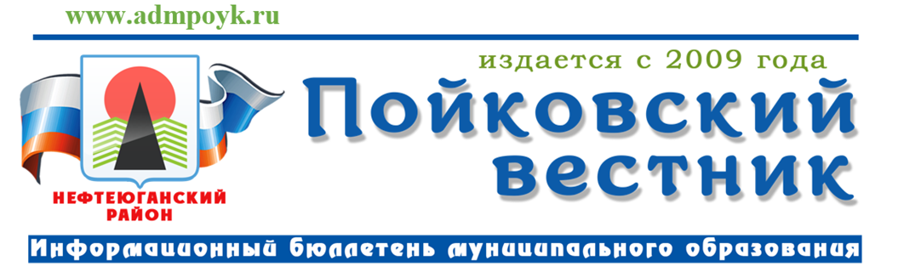
№ 03 (923) от 24.01.2025 года

Муниципальные правовые акты Администрации
городского поселения Пойковский
Постановление Администрации городского поселения Пойковский от 21.01.2025 №155-п «О подготовке документации по планировке территории для размещения объекта: «Нефтегазосборные сети т.вр.64-уз1 (лупинг), куст №718 Правдинского м/р».
В соответствии со статьей 45 Градостроительного кодекса Российской Федерации, Федеральным законом от 06.10.2003 №131-ФЗ «Об общих принципах организации местного самоуправления в Российской Федерации», Постановлением Правительства Российской Федерации от 02.02.2024 №112 «Об утверждении Правил подготовки документации по планировке территории, подготовка которой осуществляется на основании решений уполномоченных федеральных органов исполнительной власти, исполнительных органов субъектов Российской Федерации и органов местного самоуправления, принятия решения об утверждении документации по планировке территории, внесения изменений в такую документацию, отмены такой документации или ее отдельных частей, признания отдельных частей такой документации не подлежащими применению, а также подготовки и утверждения проекта планировки территории в отношении территорий исторических поселений федерального и регионального значения», Уставом муниципального образования городского поселения Пойковский Нефтеюганского муниципального района Ханты-Мансийского автономного округа-Югры, постановлением Администрации городского поселения Пойковский от 20.10.2022 №652-п «Об утверждении административного регламента предоставления муниципальной услуги «Подготовка и утверждение документации по планировке территории», на основании заявления ПАО «НК «Роснефть» от 17.01.2025:
1. Подготовить проект планировки и проект межевания территории (далее – Документация) для размещения объекта «Нефтегазосборные сети т.вр.64-уз1 (лупинг), куст №718 Правдинского м/р».
2. Утвердить техническое задание на разработку документации по планировке территории «Нефтегазосборные сети т.вр.64-уз1 (лупинг), куст №718 Правдинского м/р» (приложение № 2).
3. Рекомендовать ПАО «НК «Роснефть» осуществить подготовку Документации для размещения объекта, указанного в пункте 1 настоящего постановления.

4. Настоящее постановление подлежит официальному опубликованию в информационном бюллетене «Пойковский вестник» и размещению на официальном сайте муниципального образования городское поселение Пойковский.
5. Настоящее постановление вступает в силу после его официального обнародования.
6. Контроль за исполнением настоящего постановления оставляю за собой.

Глава городского поселения И.С. Бородина

Приложение к Постановлению Администрации от 21.01.2025 №155-п опубликовано на официальном сайте Администрации городского поселения Пойковский https://pojkovskij-r86.gosweb.gosuslugi.ru/

Постановление Администрации городского поселения Пойковский от 23.01.2025 №157-п «О внесении изменений в постановление Администрации городского поселения Пойковский от 10.01.2023 № 8-п».
В соответствии с Федеральным законом от 27.07.2010 № 210-ФЗ
«Об организации предоставления государственных и муниципальных услуг», Постановлением Правительства РФ от 16.05.2011 № 373 «О разработке и утверждении административных регламентов исполнения государственных функций и административных регламентов предоставления государственных услуг»:
- Внести изменения в постановление Администрации городского поселения Пойковский от 10.01.2023 № 8-п «Об утверждении административного регламента предоставления муниципальной услуги «Признание граждан малоимущими в целях постановки на учет граждан в качестве нуждающихся в жилых помещениях, предоставляемых по договорам социального найма из муниципального жилищного фонда» в следующем порядке:
  - Абзац 2 подпункта 8 пункта 2 изложить в следующей редакции:
«Все предусмотренные системой оплаты труда выплаты, учитываемые при расчете среднего заработка в соответствии с Постановлением Правительства Российской Федерации от 24.12.2007 № 922 «Об особенностях порядка исчисления средней заработной платы».
1.2. Подпункт 2 пункта 20 изложить в следующей редакции:
«Представления документов и информации, в том числе подтверждающих внесение заявителем платы за предоставление государственных и муниципальных услуг, которые находятся в распоряжении органов, предоставляющих государственные услуги, органов, предоставляющих муниципальные услуги, иных государственных органов, органов местного самоуправления либо подведомственных государственным органам или органам местного самоуправления организаций, участвующих в предоставлении предусмотренных частью 1 статьи 1 настоящего Федерального закона государственных и муниципальных услуг, в соответствии с нормативными правовыми актами Российской Федерации, нормативными правовыми актами субъектов Российской Федерации, муниципальными правовыми актами, за исключением документов, включенных в определенный частью 6 настоящей статьи перечень документов. Заявитель вправе представить указанные документы и информацию в органы, предоставляющие государственные услуги, и органы, предоставляющие муниципальные услуги, по собственной инициативе».
1.3. Подпункт 4 пункта 20 изложить в следующей редакции:
«В целях предоставления государственных и муниципальных услуг установление личности заявителя может осуществляться в ходе личного приема посредством предъявления паспорта гражданина Российской Федерации либо иного документа, удостоверяющего личность, в соответствии с законодательством Российской Федерации или посредством идентификации и аутентификации в органах, предоставляющих государственные услуги, органах, предоставляющих муниципальные услуги, многофункциональных центрах с использованием информационных технологий, предусмотренных статьями 9, 10 и 14 Федерального закона от 29 декабря 2022 года № 572-ФЗ "Об осуществлении идентификации и (или) аутентификации физических лиц с использованием биометрических персональных данных, о внесении изменений в отдельные законодательные акты Российской Федерации и признании утратившими силу отдельных положений законодательных актов Российской Федерации.
1.4. Подпункт 6 пункта 20 изложить в следующей редакции:
«Документы о трудовой деятельности, трудовом стаже (за периоды до 1 января 2020 года) гражданина, а также документы, оформленные по результатам расследования несчастного случая на производстве либо профессионального заболевания».

1.5. Пункт 39 постановления дополнить предложением следующего содержания:

«Запись на прием в орган (организацию), многофункциональный центр предоставления государственных и муниципальных услуг (далее -многофункциональный центр) для подачи запроса о предоставлении услуги (далее - запрос), а также в случаях, предусмотренных административным регламентом предоставления услуги, возможность подачи такого запроса с одновременной записью на указанный прием».

1.6. Раздел III постановления дополнить предложением следующего содержания:

«Структура административного регламента должна предусматривать машиночитаемое описание процедур предоставления соответствующей услуги, обеспечивающее автоматизацию процедур предоставления такой услуги с использованием информационных технологий, в соответствии с требованиями, установленными уполномоченным на осуществление нормативно-правового регулирования в сфере информационных технологий федеральным органом исполнительной власти».

1.7. Раздел III постановления дополнить предложением следующего содержания:

«Состав, последовательность и сроки выполнения административных процедур, требования к порядку их выполнения, в том числе особенности выполнения административных процедур в электронной форме, а также особенности выполнения административных процедур в многофункциональных центрах. Раздел должен содержать варианты предоставления государственной или муниципальной услуги, включающие порядок предоставления указанных услуг отдельным категориям заявителей, объединенных общими признаками, в том числе в отношении результата государственной или муниципальной услуги, за получением которого они обратились, утвержденном Федеральным законом от 27 июля 2010 года №210-ФЗ «Об организации предоставления государственных и муниципальных услуг».

1.8. Пункт 44 постановления изложить в следующей редакции:
«Заявителю в качестве результата предоставления услуги обеспечивается по его выбору возможность:
а) получения электронного документа, подписанного с использованием усиленной квалифицированной электронной подписи;
б) получения информации из государственных (муниципальных) информационных систем, кроме случаев, когда в соответствии с нормативными правовыми актами такая информация требует обязательного ее подписания со стороны органа (организации) усиленной квалифицированной электронной подписью;
в) внесения изменений в сведения, содержащиеся в государственных (муниципальных) информационных системах на основании информации, содержащейся в запросе и (или) прилагаемых к запросу документах, в случаях, предусмотренных нормативными правовыми актами, регулирующими порядок предоставления услуги, утвержденном постановлением Правительства Российской Федерации от 26 марта 2016 года № 236 «О требованиях к предоставлению в электронной форме государственных и муниципальных услуг».

1.9. Пункт 45 постановления изложить в следующей редакции:

«При предоставлении муниципальной услуги в электронной форме заявителю направляется:

Уведомление о записи на прием в орган (организацию) или многофункциональный центр, содержащее сведения о дате, времени и месте приема».
2. Настоящее постановление подлежит официальному опубликованию в информационном бюллетене «Пойковский вестник» и размещению на официальном сайте муниципального образования городское поселение Пойковский.
3. Настоящее постановление вступает в силу после его официального опубликования.

4. Контроль за выполнением постановления возложить на заместителя Главы городского поселения Пойковский Звереву Г.Р.

И.о. Главы городского поселения Т.А. Сафина

Постановление Администрации городского поселения Пойковский от 24.01.2025 №164-п «О внесении изменений в постановление Администрации городского поселения Пойковский от 18.01.2019 № 17-п».
В соответствии с пунктами 16,17 статьи 6.2 Закона Ханты-Мансийского автономного округа – Югры от 03.05.2000 №26-оз «О регулировании отдельных земельных отношений в Ханты-Мансийском автономном округе – Югре, Уставом муниципального образования городское поселение Пойковский Нефтеюганского муниципального района Ханты-Мансийского автономного округа – Югры:

- Внести изменения в приложение к постановлению Администрации городского поселения Пойковский от 18.01.2019 № 17-п «Об утверждении перечня земельных участков, предназначенных для бесплатного предоставления в собственность граждан в целях осуществления ими индивидуального жилищного строительства» (с изменениями, внесенными постановлениями Администрации городского поселения Пойковский от 24.01.2019 № 34-п, от 28.01.2019 № 42-п, от 30.01.2019 № 52-п, от 21.02.2019 № 96-п, 21.03.2019 №156-п, 16.04.2019 №261-п, от 28.05.2019 №343-п, от 02.09.2019 №523-п, от 02.10.2020 №446-п, от 14.01.2021 19-п, от 26.10.2021 №549-п, от 13.01.2022 №7-п, от 23.11.2022 №738-п, от 02.02.2023 №57-п, от 20.02.2023 №96-п, от 09.03.2023 №151-п, от 01.06.2023 №428-п, от 16.06.2023 №515-п, от 11.03.2024 №187-п, от 21.03.2024 №206-п, от 04.04.2024 №274-п, от 08.05.2024 №366-п, от 01.07.2024 №483-п, от 26.08.2024 №615-п, от 08.10.2024 №714-п) согласно приложения к настоящему постановлению.
- Настоящее постановление подлежит официальному опубликованию в информационном бюллетене «Пойковский вестник» и размещению на официальном сайте муниципального образования городское поселение Пойковский.
- Настоящее постановление вступает в силу после его официального обнародования.
- Контроль за выполнением постановления оставляю за собой.

И.о. Главы городского поселения Т.А. Сафина

Приложение к Постановлению Администрации от 24.01.2025 №164-п опубликовано на официальном сайте Администрации городского поселения Пойковский https://pojkovskij-r86.gosweb.gosuslugi.ru/

Муниципальные правовые акты
Совета депутатов городского поселения Пойковский

Решение Совета депутатов городского поселения Пойковский от 24.01.2025 № 139 «О внесении изменений в решение Совета депутатов городского поселения Пойковский от 09.02.2023 № 324 «О денежном содержании муниципальных служащих в органах местного самоуправления муниципального образования городское поселение Пойковский».
В соответствии с Федеральным законом от 02.03.2007 № 25-ФЗ «О муниципальной службе в Российской Федерации», Законом Ханты-Мансийского автономного округа - Югры от 20.07.2007 № 113-оз «Об отдельных вопросах муниципальной службы в Ханты-Мансийском автономном округе – Югре, постановлением Правительства Ханты-Мансийского автономного округа – Югры от 23.08.2019 № 278-п «О нормативах формирования расходов на оплату труда депутатов, выборных должностных лиц местного самоуправления, осуществляющих свои полномочия на постоянной основе муниципальных служащих в Ханты-Мансийском автономном округе – Югре», Постановлением Правительства Российской Федерации от 18.09.2006 № 573 «О предоставлении социальных гарантий гражданам, допущенным к государственной тайне на постоянной основе, и сотрудникам структурных подразделений по защите государственной тайны», Уставом муниципального образования городское поселение Пойковский, Совет депутатов городского поселения Пойковский

РЕШИЛ:
1. Внести в приложении № 1 к решению Совета депутатов городского поселения Пойковский от 09.02.2023 № 324 «О денежном cодержании муниципальных служащих в органах местного самоуправления муниципального образования городское поселение Пойковский» (в редакции от 15.11.2024 № 124) следующие изменения:
1.1.подпункт 3.5.1 пункта 3.5 раздела 3 изложить в следующей редакции:
«3.5.1. Ежемесячная процентная надбавка к должностному окладу лиц, допущенных к государственной тайне на постоянной основе (далее – ежемесячная процентная надбавка), устанавливается и выплачивается в зависимости от степени секретности сведений, к которым эти лица имеют документально подтверждаемый доступ на законных основаниях.

В первый год работы после оформления должностным лицам допуска к государственной тайне (далее – лица, допущенные к государственной тайне на постоянной основе) устанавливается минимальная ежемесячная процентная надбавка, предусмотренная постановлением Правительства Российской Федерации от 18.09.2006 № 573.

Во второй и последующие годы, в зависимости от объема сведений, к которым лица, допущенные к государственной тайне, имеют документально подтвержденный доступ на законных основаниях:

устанавливается минимальная ежемесячная процентная надбавка, если в течение года лица, допущенные к государственной тайне на постоянной основе, знакомились менее с 5 документами, составляющими государственную тайну, и (или) не являлись разработчиками, исполнителями документов, составляющих государственную тайну;
устанавливается максимальная ежемесячная процентная надбавка, если в течение года лица, допущенные к государственной тайне на постоянной основе, знакомились более чем с 5 документами, составляющим государственную тайну и (или) являлись разработчиками, исполнителями документов, составляющих государственную тайну.
Размер ежемесячной процентной надбавки устанавливается постановлением Администрации городского поселения Пойковский на основании служебной записки руководителя режимно-секретного подразделения Администрации городского поселения Пойковский. В служебной записке указывается объем сведений, к которым лица, допущенные к государственной тайне, имеют доступ, продолжительность срока, в течение которого сохраняется актуальность засекречивания этих сведений, информация о количестве документов, с которыми ознакомлены лица, допущенные к государственной тайне, и (или) являлись разработчиками, исполнителями документов, составляющих государственную тайну.
Служебная записка готовится ежегодно на имя Главы городского поселения Пойковский в срок не позднее 25 декабря.
В случае, если в течение года лица, допущенные к государственной тайне на постоянной основе, не работали с документами, составляющими государственную тайну, выплата ежемесячной процентной надбавки приостанавливается постановлением Администрации городского поселения Пойковский на основании служебной записки руководителя режимно-секретного подразделения Администрации городского поселения Пойковский.
Выплата ежемесячной процентной надбавки возобновляется при условии работы с документами, составляющими государственную тайну постановлением Администрации городского поселения Пойковский на основании служебной записки руководителя режимно-секретного подразделения Администрации городского поселения Пойковский.».

2. Настоящее решение подлежит официальному опубликованию в информационном бюллетене «Пойковский вестник».
4. Настоящее решение вступает в силу после официального обнародования и применяется к правоотношениям, возникшим с 01.01.2025 года.

И.о. Главы городского поселения Т.А. Сафина

Председатель Совета депутатов городского поселения Пойковский В.В. Абазов

Решение Совета депутатов городского поселения Пойковский от 24.01.2025 № 140 «О внесении изменений в решение Совета депутатов городского поселения Пойковский от 17.06.2016 № 224 «Об утверждении положения о порядке управления и распоряжения имуществом, находящимся в муниципальной собственности муниципального образования городское поселение Пойковский».

В соответствии с Федеральными законами от 06.10.2003 № 131-ФЗ «Об общих принципах организации местного самоуправления в Российской Федерации», от 26.07.2006 № 135-ФЗ «О защите конкуренции», от 21.12.2001 № 178-ФЗ «О приватизации государственного и муниципального имущества», иными федеральными законами и нормативными правовыми актами Российской Федерации, Ханты-Мансийского автономного округа – Югры, Уставом муниципального образования городское поселение Пойковский, Совет поселения

РЕШИЛ:

- Внести в решение Совета депутатов городского поселения Пойковский от 17.06.2016 № 224 «Об утверждении положения о порядке управления и распоряжения имуществом, находящимся в муниципальной собственности муниципального образования городское поселение Пойковский» (в редакции решения от 20.12.2024 № 136) следующие изменения:
  - часть 6 статьи 4 изложить в новой редакции:
«6. Срок рассрочки оплаты приобретаемого субъектами малого и среднего предпринимательства движимого и недвижимого имущества, находящегося в собственности городского поселения Пойковский, при реализации преимущественного права на приобретение такого имущества составляет 7 лет.».
- Настоящее решение подлежит официальному опубликованию в информационном бюллетене «Пойковский вестник» и размещению на официальном сайте муниципального образования городское поселение Пойковский.
- Настоящее решение вступает в силу с момента официального обнародования.

И.о. Главы городского поселения Т.А. Сафина

Председатель Совета депутатов городского поселения Пойковский В.В. Абазов
Решение Совета депутатов городского поселения Пойковский от 24.01.2025 № 141 «О внесении изменений в решение Совета депутатов городского поселения Пойковский от 21.02.2020 № 103 «Об утверждении Положения о порядке управления и распоряжения муниципальным жилищным фондом городского поселения Пойковский».
Руководствуясь Жилищным кодексом Российской Федерации, Федеральным законом № 131-ФЗ от 06.10.2003 «Об общих принципах организации местного самоуправления в Российской Федерации», постановлением Правительства Ханты-Мансийского автономного округа - Югры от 29.12.2020 года № 643-п «О мерах по реализации государственной программы Ханты-Мансийского автономного округа - Югры «Строительство», Совет депутатов городского поселения

РЕШИЛ:

1. Внести изменения в решение Совета депутатов городского поселения Пойковский от 21.02.2020 № 103 «Об утверждении Положения о порядке управления и распоряжения муниципальным жилищным фондом городского поселения Пойковский» в следующем порядке:
1.1. В приложении к решению п.7.4. дополнить абзацем следующего содержания:
«В связи с празднованием 80-й годовщины Победы в Великой Отечественной войне 1941–1945 годов освободить граждан, указанных в абзаце шестом пункта 7.1. настоящего Положения, от внесения ежемесячных платежей по договорам купли-продажи квартир, подлежащих внесению, начиная с 01.01.2025 по день исполнения обязательства в полном объеме, путем списания остатка задолженности за счет денежных средств бюджета городского поселения Пойковский.».
2.Настоящее решение подлежит официальному опубликованию в информационном бюллетене «Пойковский вестник».
3. Настоящее решение вступает в силу после его официального обнародования и распространяет свои действия на правоотношения, возникшие с 01.01.2025.
И.о. Главы городского поселения Т.А. Сафина

Председатель Совета депутатов городского поселения Пойковский В.В. Абазов
Информация
Уважаемые жители городского поселения!

Постановлением Правительства ХМАО-Югры от 08.11.2024 № 408-п «О внесении изменений в приложение 2 к постановлению Правительства Ханты-Мансийского автономного округа – Югры от 06.03.2008 № 49-п «О реализации Закона Ханты-Мансийского автономного округа –Югры от 24.12.2007 № 197-оз «О государственной социальной помощи и дополнительных мерах социальной помощи населению Ханты-Мансийского автономного округа-Югры», перечень экстремальных жизненных ситуаций и размеры единовременной помощи дополнены необходимостью оплаты расходов понесенных многодетными семьями и семьями, находящимися в социально опасном положении, на приобретение автономных дымовых пожарных извещателей в жилые дома или жилые помещения в многоквартирных домах, в которых они являются собственниками, - однократно в размере фактически понесенных затрат на приобретение 1 (одного) или нескольких автономных дымовых пожарных извещателей, но не более 2000 (двух тысяч) рублей.

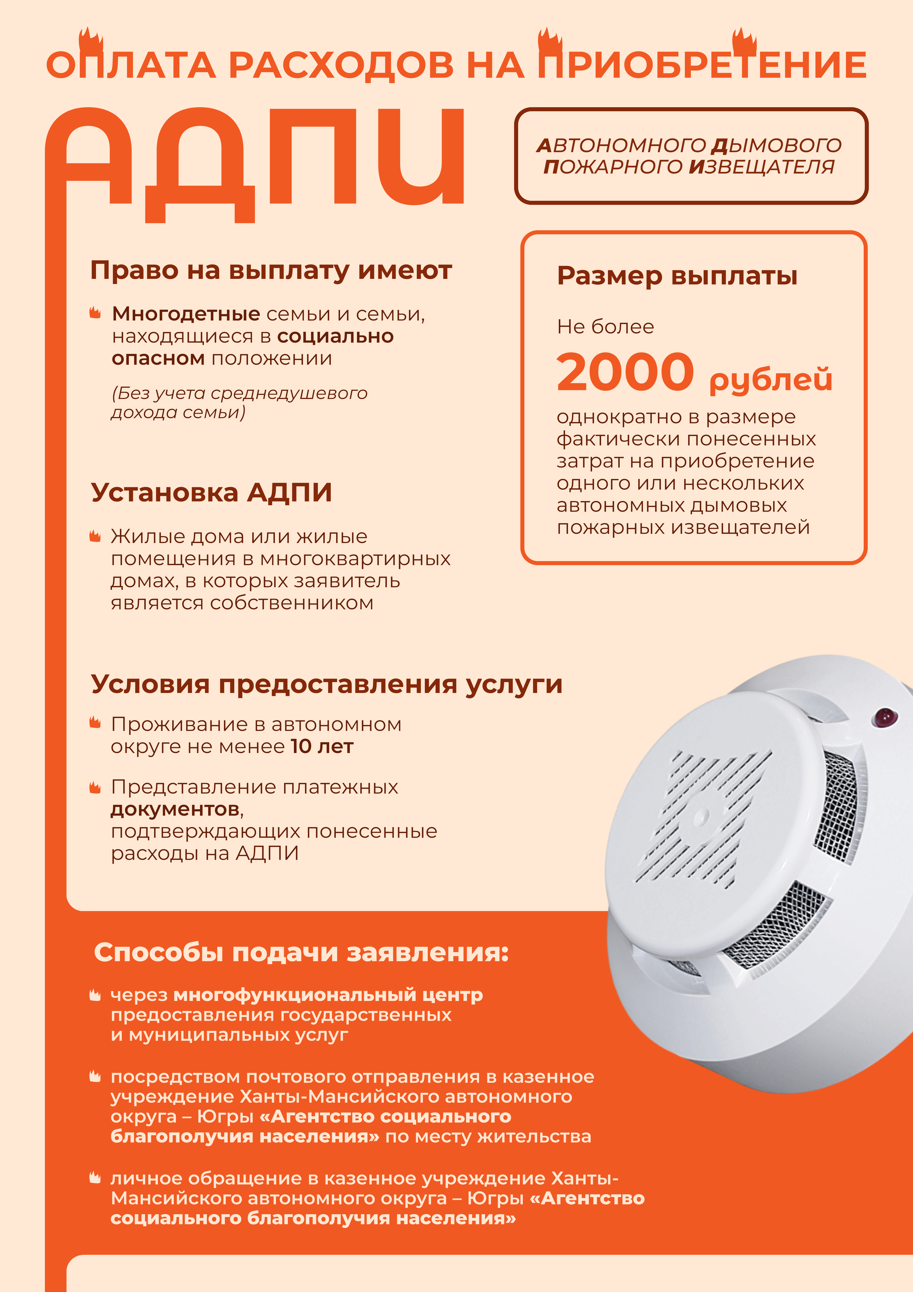

«Пойковский вестник»  Информационный бюллетень муниципального образования «городское поселение Пойковский»  Учредитель: Администрация городского поселения Пойковский | Адрес редакции: 628331 ХМАО-Югра Нефтеюганский район, 4 мкр. 5 дом. Ответственный за выпуск и распространение бюллетеня Фомченкова И.П.  Номер подписан в печать: 24/01/2025 Тираж: 100 экземпляров  Цена: бесплатно | Бюллетень не подлежит государственной регистрации средств массовой информации в соответствии со статьей 12 Закона Российской Федерации от 27.12.1991 №2124-1 «О средствах массовой информации»

